**Δομή Σχεδίου Μαθήματος 3**

**1. ΤΑΥΤΟΤΗΤΑ ΣΧΕΔΙΟΥ ΜΑΘΗΜΑΤΟΣ**

#### **Τίτλος Σχεδίου Μαθήματος: Διαδίκτυο και προσωπικά δεδομένα**

***Δημιουργός/οί***

***Βαθμίδα – Τάξη:*** Στ’ Δημοτικού

***Εμπλεκόμενες γνωστικές περιοχές και συμβατότητα με ΠΣ***

- ***Γνωστικό αντικείμενο*** Πληροφορική

-***Θεματικό πεδίο***: Ψηφιακές Τεχνολογίες και Κοινωνία

***-Θεματική ενότητα:*** Ψηφιακή Πολιτειότητα

- ***Προσδοκώμενα μαθησιακά αποτελέσματα όπως αναφέρονται στο ΠΣ***

Οι μαθητές/-τριες πρέπει να μπορούν:

* να διακρίνουν τα προσωπικά δεδομένα
* να εφαρμόζουν πρακτικές προστασίας των προσωπικών δεδομένων κατά τη χρήση του Διαδικτύου.
* να συνοψίζουν τα βασικά χαρακτηριστικά του Γενικού Κανονισμού για την προστασία δεδομένων της Ευρωπαϊκής Ένωσης.

- Σ***χέση με άλλες θεματικές ενότητες ή/και θεματικά πεδία του γνωστικού αντικειμένου ή/και άλλα γνωστικά αντικείμενα***

* Υπάρχει συσχέτιση με την αντίστοιχη ενότητα των **ΤΠΕ και Πληροφορικής** της Γ’ Δημοτικού που αφορά στην επίδραση της Πληροφορικής και των ψηφιακών τεχνολογιών στην κοινωνία και τον πολιτισμό.

**Διαθεματική προσέγγιση με άλλα γνωστικά αντικείμενα**

* **Γλώσσα (Στ’ Δ):** Ενότητα 9 «Συσκευές», κείμενο «Πάμε μια βόλτα στον Γουέμπι;», το οποίο αναφέρεται στην πλοήγηση στο διαδίκτυο με ασφάλεια. Μπορεί να συνδυαστεί με τον ακόλουθο σύνδεσμο ‘’Περιήγηση στο διαδίκτυο με ασφάλεια’’, [ΕΔΩ](https://photodentro.edu.gr/v/item/ds/8521/7810)

***-Χρονική διάρκεια:*** Το διδακτικό σενάριο προβλέπεται να διαρκέσει 1 διδακτική ώρα (1 μάθημα).

**2. *ΣΚΕΠΤΙΚΟ ΣΧΕΔΙΟΥ ΜΑΘΗΜΑΤΟΣ*– ΕΠΙΣΤΗΜΟΝΙΚΟ/ΓΝΩΣΤΙΚΟ ΠΕΡΙΕΧΟΜΕΝΟ**

Το παρόν σχέδιο εργασίας αποσκοπεί στην ενημέρωση των μαθητών/-τριών σχετικά με τους κινδύνους του διαδικτύου και πιο συγκεκριμένα με την παραβίαση των προσωπικών δεδομένων.

Μια κοινή παρανόηση των μαθητών/-τριών είναι ότι θεωρούν αξιόπιστες κάποιες συχνά χρησιμοποιούμενες ιστοσελίδες. Θεωρούν σπάνιο φαινόμενο την παραβίαση των προσωπικών τους δεδομένων ή κάτι που συμβαίνει μόνο σε ενήλικες. Πολλές φορές, οι μαθητές/-τριες αγνοούν την πραγματική έννοια των προσωπικών δεδομένων.

**3. ΠΡΟΑΠΑΙΤΟΥΜΕΝΕΣ ΓΝΩΣΕΙΣ ΚΑΙ ΕΠΙΘΥΜΗΤΕΣ ΔΕΞΙΟΤΗΤΕΣ**

Οι μαθητές/τριες είναι σημαντικό να πλοηγούνται στο διαδίκτυο και να έχουν έρθει σε επαφή με μέσα κοινωνικής δικτύωσης, είτε δικά τους, είτε άλλων προσώπων.

**4. ΣΚΟΠΟΣ ΣΧΕΔΙΟΥ ΜΑΘΗΜΑΤΟΣ - ΠΡΟΣΔΟΚΩΜΕΝΑ ΜΑΘΗΣΙΑΚΑ ΑΠΟΤΕΛΕΣΜΑΤΑ**

**Διδακτικός σκοπός:** Οι μαθητές/-τριες αναμένεται

* να μπορούν να διαχειρίζονται το ψηφιακό τους αποτύπωμα, παρατηρώντας τους κινδύνους που ελλοχεύουν από την άκριτη (ακούσια ή εκούσια) έκθεση των προσωπικών τους δεδομένων.
* να διακρίνουν τα προσωπικά δεδομένα και θα μάθουν να εφαρμόζουν πρακτικές προστασίας τους κατά τη χρήση του διαδικτύου.

**Γνωστικοί Στόχοι**

* να γνωρίζουν την έννοια των προσωπικών δεδομένων.
* να γνωρίζουν τις βασικές αρχές που αφορούν την προστασία τη ιδιωτικής ζωής.
* να γνωρίζουν και να εφαρμόζουν πρακτικές προστασίας των προσωπικών δεδομένων.
* να συνοψίζουν τα βασικά χαρακτηριστικά του Γενικού Κανονισμού για την προστασία των δεδομένων της Ευρωπαϊκής Ένωσης.

**Παιδαγωγικοί στόχοι**

* να γνωρίζουν την έννοια και τη σημασία των προσωπικών δεδομένων, τόσο των δικών τους όσο και των άλλων στον σχολικό αλλά και στον οικογενειακό χώρο.
* να μπορούν να πειραματίζονται και να αναλαμβάνουν πρωτοβουλίες,
* να έχουν καλλιεργήσει κοινωνικές δεξιότητες, να μπορούν να εργάζονται σε ομάδες και να συνεργάζονται.
* να προτείνουν λύσεις σε πιθανά προβλήματα

**Στόχοι Τεχνογραμματισμού**

* να γνωρίζουν πώς να δημιουργούν και να κοινοποιούν περιεχόμενο στα μέσα επικοινωνίας.
* να εξοικειωθούν με τη δημιουργία ενός εμπλουτισμένου ψηφιακού βιβλίου για τον Γενικό κανονισμό προστασίας των Δεδομένων.

**5. ΟΡΓΑΝΩΣΗ ΤΗΣ ΔΙΔΑΣΚΑΛΙΑΣ ΚΑΙ ΑΠΑΙΤΟΥΜΕΝΗ ΥΛΙΚΟΤΕΧΝΙΚΗ ΥΠΟΔΟΜΗ**

**Οργάνωση τάξης**

* Οι μαθητές/-τριες χωρίζονται σε ομάδες των τριών-τεσσάρων μελών και η κάθε ομάδα κάθεται μπροστά σε έναν υπολογιστή (φορητό ή σταθερό). Οι δραστηριότητες είναι ομαδικές και επιδιώκεται/θεωρείται απαραίτητη η συνεργασία και η συνεχής αλληλεπίδραση ανάμεσα στα μέλη.
* Σε κάθε υπολογιστή πρέπει να είναι εγκατεστημένο ένα πρόγραμμα διαμοιρασμού πολυμέσων.

**Υλικοτεχνική Υποδομή**

* Το διδακτικό σενάριο υλοποιείται στο εργαστήριο Πληροφορικής ή σε σχολική τάξη που διαθέτει φορητούς υπολογιστές ή tablets. Είναι αναγκαίο να υπάρχει ένας υπολογιστής ανά δύο μαθητές.
* Απαιτείται επίσης διαδραστικός πίνακας ή βιντεοπροβολέας και ένας υπολογιστής (εκπαιδευτικού) για την εισαγωγή των μαθητών στη δραστηριότητα καθώς και η ύπαρξη τοπικού δικτύου με διαμοιραζόμενο δίσκο.

**6. ΔΙΔΑΚΤΙΚΗ ΠΡΟΣΕΓΓΙΣΗ**

**Ερωτήσεις-κλειδιά για τη διδασκαλία**

* **Προσωπικά δεδομένα και πρακτικές προστασίας τους**
* **Διαδίκτυο**

**Υποκείμενη θεωρία μάθησης**

Το θεωρητικό πλαίσιο που βασίζεται το παρόν σενάριο στηρίζεται στη θεωρία του εποικοδομισμού και του κοινωνικοπολιτιστικού εποικοδομητισμού.

**Μέθοδοι διδασκαλίας**

Εφαρμόζεται η ομαδοσυνεργατική και η ανακαλυπτική (discovery learning) μέθοδος αφού οι μαθητές/-τριες δουλεύουν σε ομάδες των 3-4 μελών σε κάθε υπολογιστή. Τέλος, στο σενάριο χρησιμοποιούνται τεχνικές καθοδήγησης αφού συνοδεύεται από φύλλα εργασίας και εποπτικό υλικό, αλλά και ο ρόλος του/της εκπαιδευτικού είναι να βοηθά (scaffolding) και να καθοδηγεί τους μαθητές/-τριες, διορθωτικά κι όχι παρεμβατικά.

**7. ΑΝΑΛΥΤΙΚΗ ΠΕΡΙΓΡΑΦΗ ΔΙΔΑΚΤΙΚΗΣ ΠΟΡΕΙΑΣ** (ενδεικτικά: περιγραφή δραστηριοτήτων, σταδίων/φάσεων, ενεργειών εκπαιδευτικού και μαθητών/-τριών)

**1η φάση**

**Διάρκεια: 10 λεπτά**

* Οι μαθητές/-τριες χωρίζονται σε ομάδες των τριών-τεσσάρων μελών και η κάθε ομάδα κάθεται μπροστά σε έναν υπολογιστή (φορητό ή σταθερό).
* Ο/Η εκπαιδευτικός προβάλλει κόμικς σχετικά με την υποκλοπή προσωπικών δεδομένων, [ΕΔΩ](https://internetsafety.pi.ac.cy/wp-content/uploads/sites/3/2019/11/6-booklet.pdf) , από το Παιδαγωγικό Ινστιτούτο Κύπρου.
* Στη συνέχεια, προβάλλεται σύντομο βίντεο (0:54’) της Ευρωπαϊκής Επιτροπής για την προστασία των προσωπικών δεδομένων [ΕΔΩ](https://www.youtube.com/watch?v=lb4dWdw0hW8&t=54s) και προκαλείται συζήτηση στην ολομέλεια της τάξης για την έννοια των προσωπικών δεδομένων.

**2η φάση**

**Διάρκεια: 25 λεπτά**

* Ο/Η εκπαιδευτικός προβάλλει στον διαδραστικό πίνακα ή στον βιντεοπροβολέα την ιστοσελίδα της Ευρωπαϊκής ένωσης για τα προσωπικά δεδομένα και δίνει έμφαση στον ορισμό τους, στις ειδικές κατηγορίες δεδομένων, πότε επιτρέπεται η επεξεργασία τους και στους ειδικούς κανόνες για τα παιδιά, [ΕΔΩ](https://europa.eu/youreurope/business/dealing-with-customers/data-protection/data-protection-gdpr/index_el.htm#inline-nav-3). Αναφέρονται επίσης, τρόποι αντιμετώπισης τα παραβίασης δεδομένων [ΕΔΩ](https://internetsafety.pi.ac.cy/teenagers/risks/teenagers-privacy-violation/)
* Έπειτα, όλη η τάξη θα πρέπει να φτιάξει ένα ψηφιακό, ενημερωτικό, εμπλουτισμένο φυλλάδιο για τον Γενικό κανονισμό προστασίας δεδομένων, μέσω του BookCreator ( <https://bookcreator.com/> ), είτε του StoryJumper ( <https://www.storyjumper.com/> ). Σε αυτό, οι μαθητές μαζί με τον εκπαιδευτικό θα συμπεριλάβουν:
* Ποια είναι τα προσωπικά δεδομένα
* Ποιος μπορεί να τα επεξεργαστεί
* Τρεις τρόπους πρόληψης/ αντιμετώπισης της παραβίασης
* Τουλάχιστον ένα σχετικό βίντεο που θα εντοπίσουν στο διαδίκτυο.

**3η φάση**

**Διάρκεια: 10 λεπτά**

* Οι μαθητές/-τριες επεξεργάζονται φύλλο εργασίας, όπου τους ζητείται να παρατηρήσουν κάποιες εικόνες και να καταγράψουν [ΕΔΩ](https://padlet.com/mariabouzioti/padlet-j3q48pnchdv82ory) τα δεδομένα που παραβιάζονται σε αυτές.
* Έπειτα, αξιολογούν τη διαδικασία μέσω πίνακα βαθμολόγησης, ο οποίος μπορεί να φτιαχτεί μέσω https://www.liveworksheets.com/worksheets/language/el

Πίνακας αξιολόγησης (μέσω <https://www.liveworksheets.com>)

Πώς σας φάνηκε η δραστηριότητα;

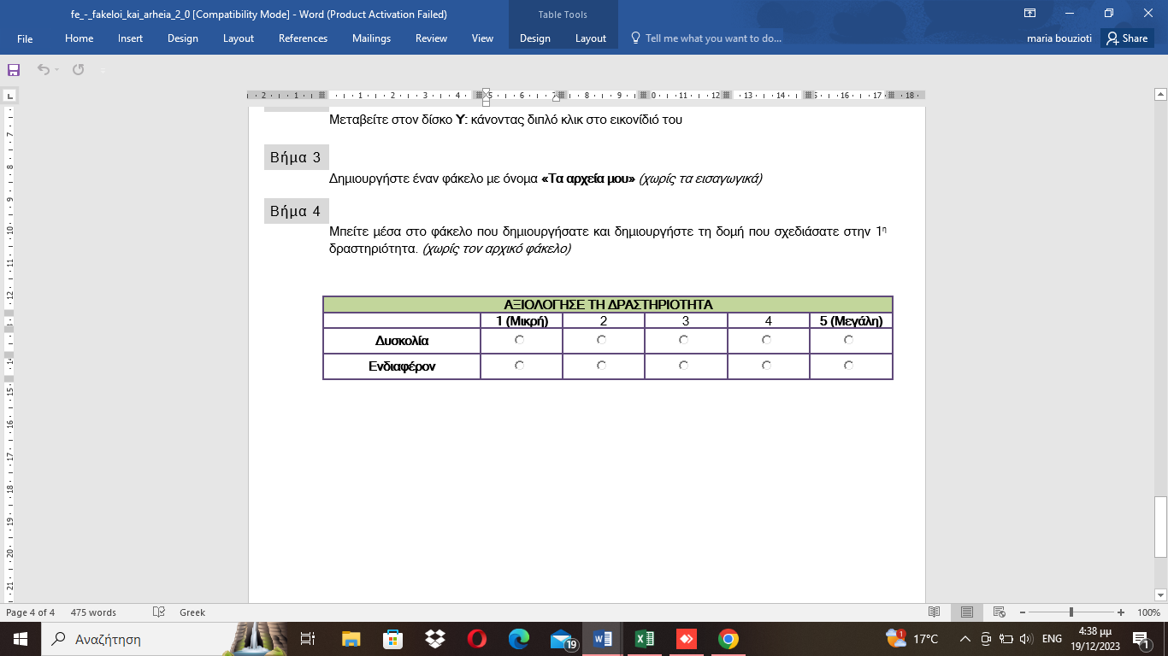

**8. ΠΙΘΑΝΕΣ ΕΠΕΚΤΑΣΕΙΣ - ΠΡΟΣΑΡΜΟΓΕΣ ΣΧΕΔΙΟΥ ΜΑΘΗΜΑΤΟΣ**

Το παρόν σχέδιο διδασκαλίας επιδέχεται αναπροσαρμογές, μειώνοντας ή διαφοροποιώντας το ήδη διαμορφωμένο υλικό, ενώ παράλληλα αποτελεί ιδανική επιλογή σε ειδικές συνθήκες εξ αποστάσεως διδασκαλίας. Αυτό σχετίζεται με τη φύση των μέσων που χρησιμοποιούνται : Η/Υ, εργαλεία web 2.0, σύνδεση στο διαδίκτυο, τα οποία είναι προσβάσιμα από την πλειονότητα των μαθητών. Σε περίπτωση που δεν υπάρχει η πρόσβαση από κάποιων μαθητή/-τρια προτείνεται η παροχή εξοπλισμού από το σχολείο ή η χρήση tablet. Χρειάζεται πιθανή επέκταση ώστε οι μαθητές να μπορέσουν να κάνουν σύντομη έρευνα για το ενεργητικό και ψηφιακό αποτύπωμα, την οποία θα αποτυπώσουν σε γράφημα με τη χρήση εργαλείων web 2.0 ή εφαρμογών γραφείου.

**9. ΒΙΒΛΙΟΓΡΑΦΙΑ – ΔΙΚΤΥΟΓΡΑΦΙΑ**

<https://www.liveworksheets.com/worksheets/language/el>

<https://saferinternet4kids.gr/wp-content/uploads/2020/09/%CE%95-%CE%A3%CE%A4-%CE%9C%CE%91%CE%98%CE%97%CE%A4%CE%95%CE%A3-.pdf>

<https://internetsafety.pi.ac.cy/teenagers/risks/teenagers-privacy-violation/>

<https://www.youtube.com/watch?v=lb4dWdw0hW8&t=54s>

[https://photodentro.edu.gr/lor/r/8521/7810?locale=el#](https://photodentro.edu.gr/lor/r/8521/7810?locale=el)

<https://blogs.sch.gr/5niptherm-erasmus/psifiaka-ergaleia/psifiaka-ergaleia-dimioyrgias-e-book/odigies-gia-ti-dimioyrgia-psifiakon-vivlion-me-to-bookcreator-karapa-christina/>

<https://europa.eu/youreurope/business/dealing-with-customers/data-protection/data-protection-gdpr/index_el.htm#inline-nav-3>

**10. ΠΑΡΑΡΤΗΜΑ**

Φύλλο εργασίας

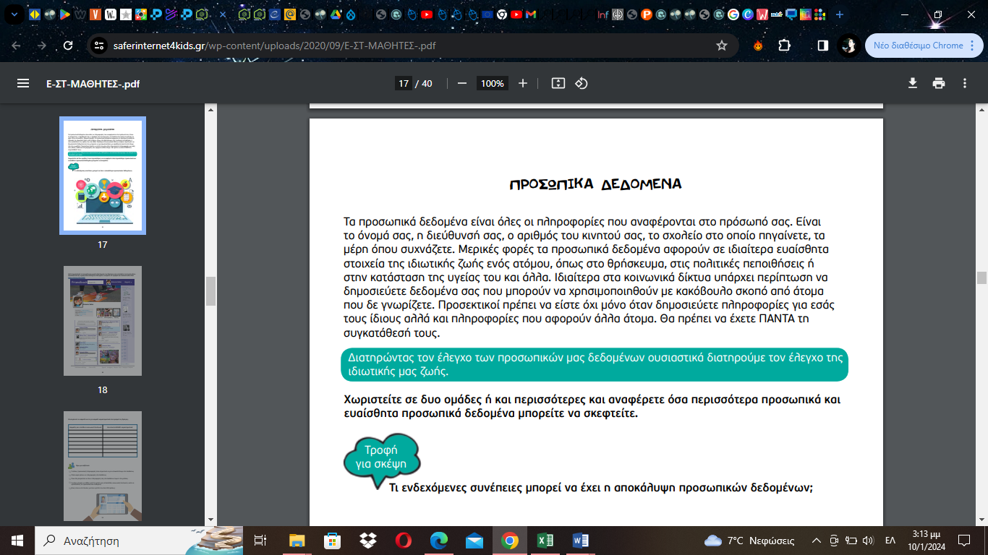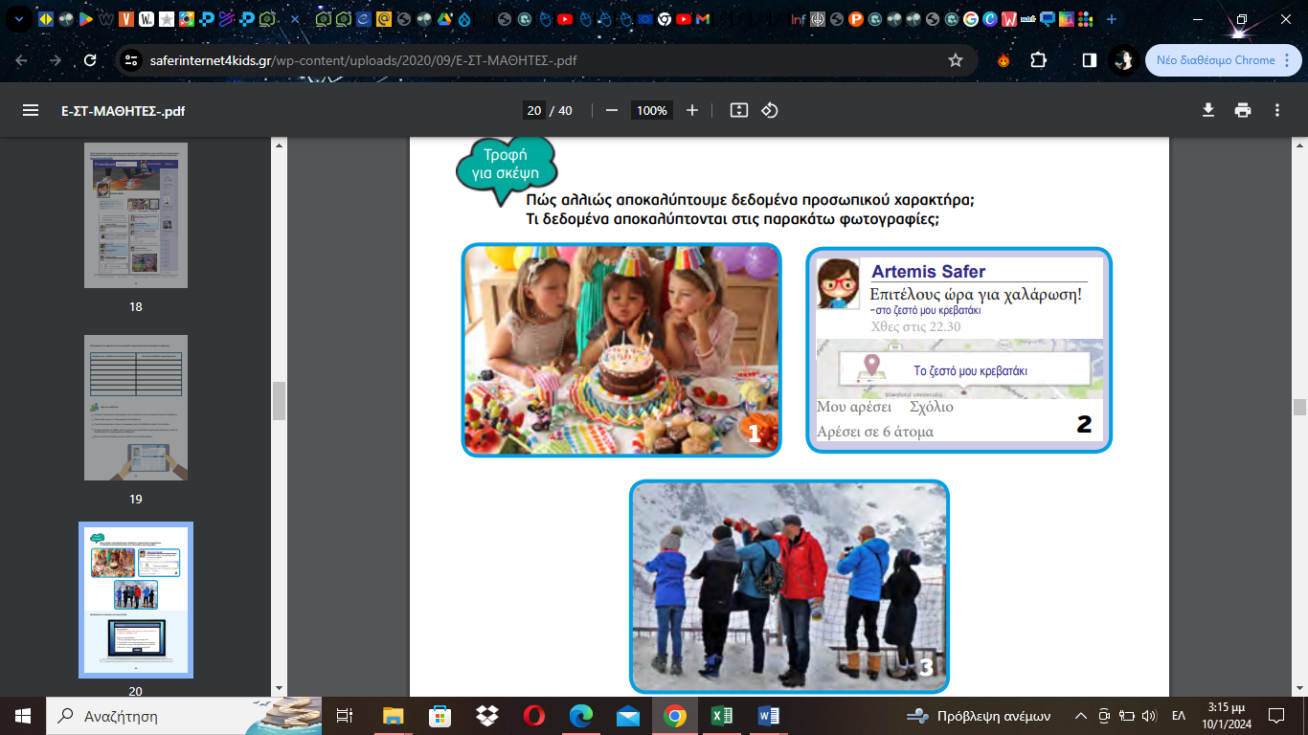

Γράψτε τις απαντήσεις σας [εδώ](https://padlet.com/mariabouzioti/padlet-j3q48pnchdv82ory)!